**Игра в жизни ребенка**

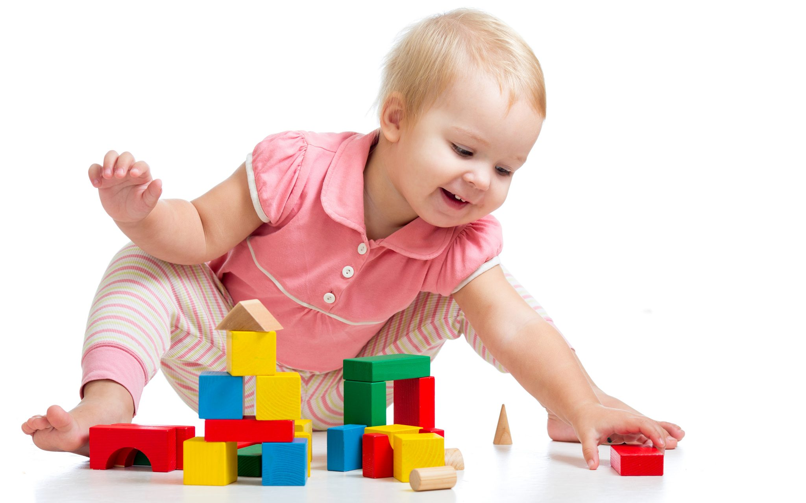

Чаще всего взрослые ошибочно полагают, что с маленькими детьми общаться легко и просто. Но маленький ребенок - не простой ребенок. Родители малышей от полутора до трех лет должны знать, что для этой возрастной категории детей малоэффективны словесные методы воздействия. Малышу ясельного возраста бесполезно говорить: «Так не делай! Нельзя! » В этом возрасте он не будет следовать вашим словесным инструкциям. Слова взрослого человека обязательно должны подкрепляться действием - не раздражительным, а уверенным.

Малыш копирует поведение взрослого, повторяет его жесты, слова и только от взрослого человека зависит, какие нормы поведения усвоит его ребенок. Поэтому большую роль здесь играет положительный эмоциональный контакт. В общении взрослого и ребенка не должно быть фальши, раздражения, недоговоренности.

Общение детей ясельного возраста начинается в форме возни. Дети бегают друг за другом, кричат, падают. Взрослых обычно раздражает эта суматоха и шум и они хотят быстро прекратить эти детские развлечения, но эта возня имеет свой психологический смысл-это и есть первый опыт коллективности. Совместной деятельности малышей. Ее надо научиться специально организовывать. Лучше всего для этой цели подходят игры с потешками и прибаутками. Они обычно очень просты, в них нет главных ролей. Нет конкурентности. Дети делают что-то одновременно, но каждый за себя, при очень простом сюжете.

**Игрушка, какая она должна быть?**

Предметная среда является источником развития всех психических процессов малышей. При правильной организации происходит стимулирование психического развития ребенка. Для этой цели малышам предлагают «умные игрушки»: различные по цвету и форме пирамидки, разнообразные лабиринты, по которым катается шарик, деревянные пазлы, состоящие из 2-3 частей, предметы, издающие звуки при нажатие кнопок, всевозможные коробочки, которые надо закрывать, открывать, вкладывать в друг друга. Родителям необходимо знать, что маленькие дети еще только учатся играть в игрушки вместе. Поэтому каждый малыш должен иметь возможность поиграть в понравившуюся ему игрушку.

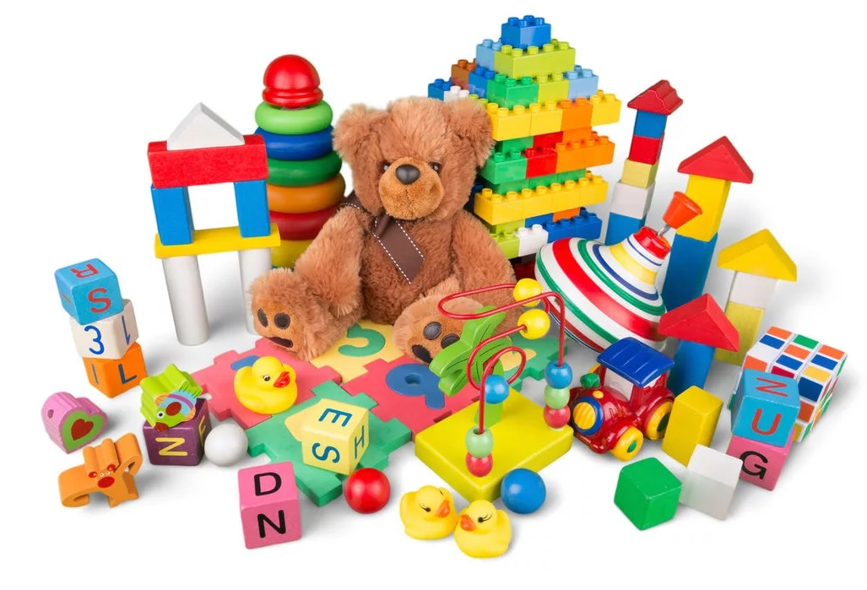

Игра, как самостоятельная детская деятельность формируется в ходе воспитания и обучения ребёнка, она способствует освоению ими опыта человеческой деятельности.

Игра и игрушка неотделимы друг от друга. Игрушка может вызвать к жизни игру, а игра, иной раз, требует для развития новую игрушку. И не случайно в играх детей участвуют игрушки, купленные в магазине, но и сделанные воспитателями, родителями или самими детьми.

Игрушки могут быть самыми разнообразными, но все они должны отвечать определённым педагогическим и художественно-эстетическим требованиям. В каждом возрасте ребёнку нужны различные по своей тематике и назначению игрушки: сюжетные (куклы, фигурки животных, мебель, посуда), технические (транспортные, конструкторы и т.д.), игрушки-орудия труда (молоток, отвёртка, щётка, лопатка, и т.д.), игрушки-забавы: театральные, музыкальные. Крупногабаритные игрушки, такие как самокаты, детские автомобили, тракторы, большие легко трансформирующиеся конструкторы для строительства способствуют борьбе с гиподинамией, учат ребёнка движениям и ориентировке в пространстве.

Сидя за столом ребёнку удобнее играть маленькими игрушками, хорошо обозримыми со всех сторон. Для игр на полу нужны более крупные игрушки, соразмеримые с ростом ребёнка в положении сидя и стоя. Подвижные игры во дворе требуют игрушек крупных, мелкие не годятся.

При отборе игрушек должны учитываться возрастные закономерности развития игровой деятельности. Игрушка для ребёнка полна смысла. Дети 2-4 лет осуществляют игровые действия чаще всего с помощью игрушек, но их игровые действия могут быть уже обозначены и жестом и словом. В этом возрасте особенное значение приобретают те предметы, которые в практической педагогике принято именовать атрибутами: всевозможные шапочки, бусы, фартуки, халаты. В этот период необходимы игрушки, отражающие специфику той или иной профессии. Врачу необходимы халат, стол для приёма, палочка-градусник, шприц, и непременно нужны пациенты, терпеливо сносящие заботу врача и медсестры. Правильное руководство игрой со стороны взрослых делает её содержательной, подлинно ведущей в дошкольном возрасте, существенно расширяет кругозор ребёнка.

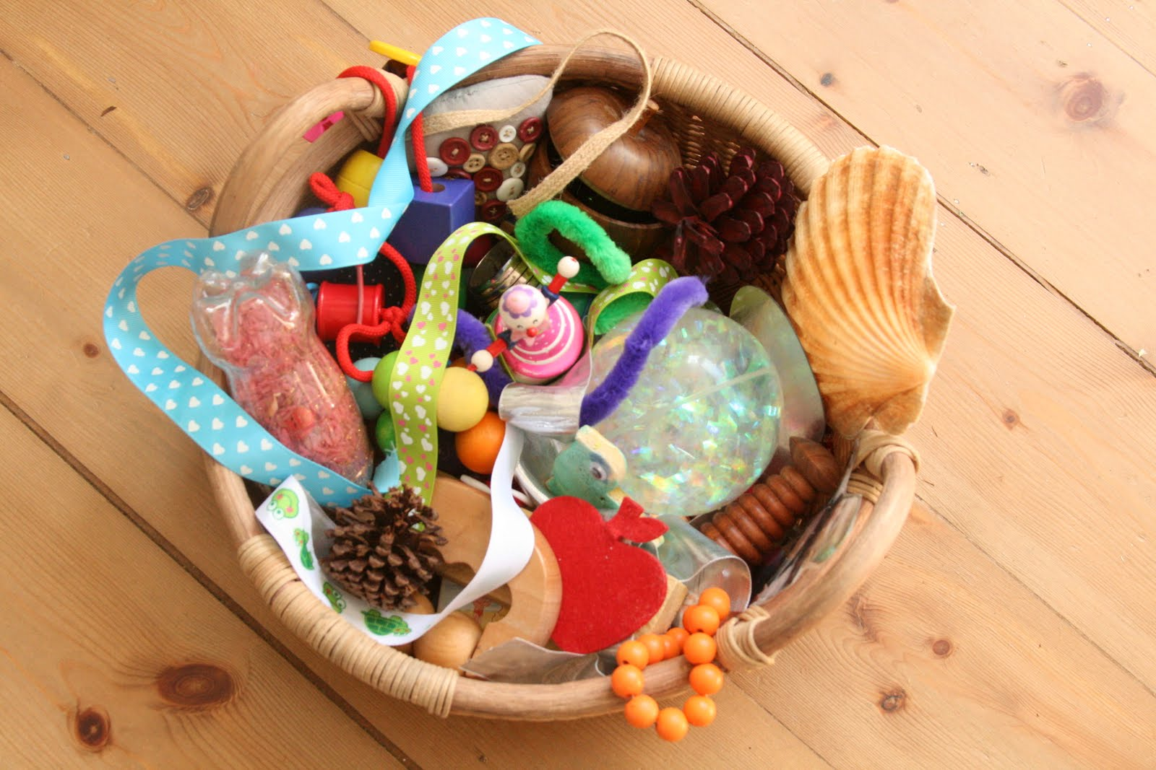

Многие дети используют в игре не только игрушки, но и приспосабливают для этого другие предметы. Диван может стать пароходом, стулья - вагонами поезда, шишки - смешными ёжиками. Такое использование в игре предметов указывает на высокий уровень интеллекта ребёнка, развитие его фантазии. К сожалению, не все взрослые понимают это. Надо обогащать игру игрушкамисамоделками, в том числе из природного, бросового материала.

Игра развивает и радует ребёнка, делает его счастливым. В игре ребёнок совершает первые открытия, переживает минуты вдохновения. В игре развивается его воображение, фантазия, а, следовательно, создаётся почва для формирования инициативной, пытливой личности. Игра для ребёнка верное средство от безделья, приводящего к вялости, бесцельности поведения. Для хорошей, весёлой игры ребёнку нужна хорошая игрушка.

***Выбирайте её обдумано для своего ребёнка.***

**Матрешка — игрушка или сувенир?**

Мало кто поспорит с утверждением, что матрешка является визитной карточкой нашей страны.

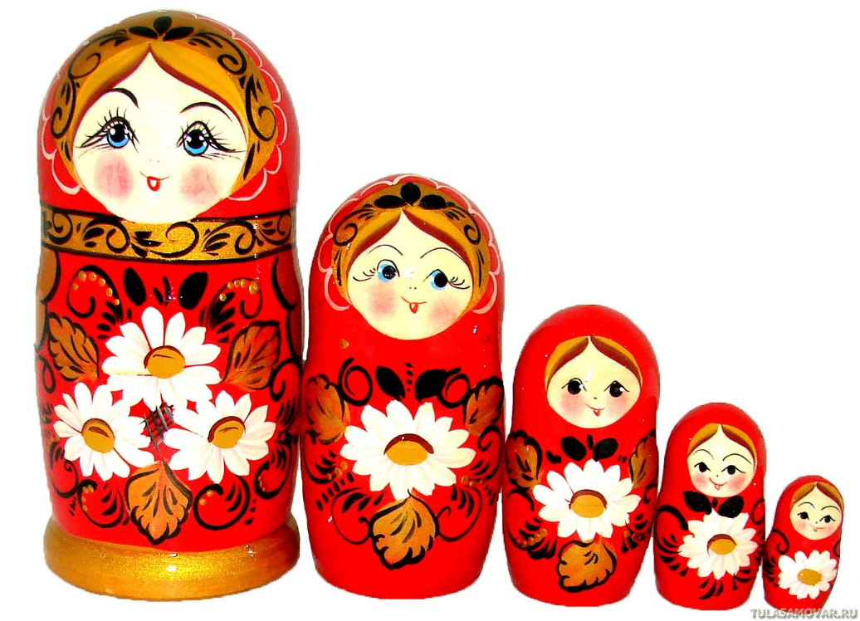

Матрешку за ее многофункциональность можно смело назвать народной дидактической, т. е. «обучающей» игрушкой. Матрешка, сделанная из натурального дерева, безопасна, способствует восприятию новых тактильных ощущений. Игры с матрешками развивают мелкую моторику пальцев рук, что в свою очередь развивает мозг в целом. Играя с матрешкой, дети осваивают представления о величине предметов и о действиях с ними, одновременно с этим, развивается восприятие. Малыши осваивают порядок прямых и обратных действий, учатся совершать действия в определенной последовательности, что развивает память. Малыш также учится доводить начатое до конца и достигать результата.

В игре с матрешками результат всегда нагляден – если собрать игрушку неправильно, то останется целая лишняя матрешка или часть куколки. Матрешка также может выступить в роли игрушки для сюжетно-ролевой игры. Самая большая матрешка – «мама», куколки поменьше – ее «дочки». С матрешками можно разыграть любой сюжет – матрешки водят хоровод, к матрешкам пришли гости, покатаем матрешек на машине, матрешки играют в прятки, матрешки танцуют и тд.

Также есть матрешки, изображающие героев знакомых малышу сказок «Три медведя», «Репка». С ними можно показывать кукольный театр, что позволит развить воображение и творческое мышление.

Знакомство с матрешкой обычно начинают с трехкукольной игрушки, но если же у Вас многоместная матрешка, просто оставьте 3 куколки, а остальные покажете малышу позже.

**Как играть с матрешкой?**

Начать знакомство можно еще до года. Рассматривать, показывать глазки, носик, ручки, трогать, крутить. Для этого возраста лучше взять две куколки. Их можно разбирать, сравнивать их размер. Прятать что-то внутри.

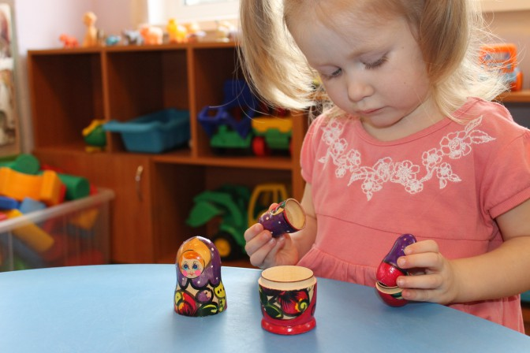

По мере взросления и освоения новых навыков, добавляйте следующую куколку. Матрешка тем и универсальна, что игры с ней не останавливаются при достижении ребенком какого-либо возраста. Игра с ней развивается вместе с ребенком. Какие игры можно предложить крохе?

**«Расставь по росту»** Куколки выставляются от большей к меньшей и наоборот. "Что не так?" Взрослый расставляет матрешек по росту, заведомо путая местами двух кукол. Малыш должен поставить все на свои места.

**«Сюрприз»** В матрешек можно положить мелкие предметы. Трясти и угадывать, что же внутри. Один или много. Раскрываем и смотрим угадали или нет.

**«Прятки».** Игра с 5-ти кукольной матрешкой. Взрослый прячет одну матрешку в большей по размеру, остальных расставляет по росту. Место спрятанной матрешки остается пустым. Ребенок должен найти, где спряталась недостающая игрушка. Играя первый раз, прячем вторую в первую или третью во вторую, четвертую в третью и тд. В дальнейшем можно усложнить, спрятав четвертую в первую.

**«Чья юбочка?»** Расставляются верхние части разобранных матрешек. Матрешки собрались в гости, им нужно подобрать юбочку. Поможем матрешке

**«Путешествие»** Матрешкам тоже нравится гулять и они отправляются в путь на машине. Катаем матрешек в кузове грузовика.

**«Хоровод»** Расставить куколок в кружок, как будто они водят хоровод под русскую народную мелодию.

**«Чей домик»** Погуляли, теперь каждая куколка хочет вернуться к себе домой. Заранее обводим донце каждой матрешки на листе бумаги. Ребенок должен поставить куколку на соответствующее размеру ее донца место.

**Мягкая игрушка — друг малыша**

Почему же дети так любят мягкие игрушки?

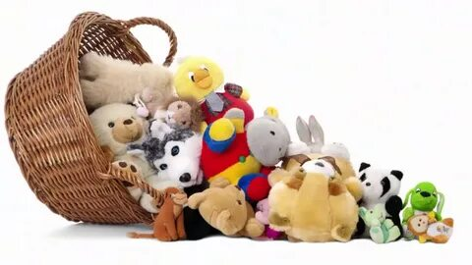

Если вспомнить, то в нашем детстве у нас тоже были любимые мягкие игрушки. Они были другими по качеству, по фактуре, по объему, по световой гамме и т. д. Но мы ложились с ними спать и с ними просыпались, потому что не хотели расставаться. Да потому, что они нам тоже нравились.

Были игрушки, которые стали нам настолько дороги и любимы, что до сих пор находятся с нами в нашем доме. Прошло много лет, мы уже стали взрослыми, но все равно вспоминаем, иногда рассказываем своим детям о них, когда и как они у нас появились.

А иногда у детей появляется интерес к старым забытым игрушкам нашего детства, и они начинают с ними играть, потому что они совсем не похожи на новые игрушки! Особо ценны те мягкие игрушки, которые были подарены нашими родителями. Они напоминают нам о чудесных мгновениях из нашего детства. Тогда такого изобилия мягких игрушек не было. Вот поэтому и сейчас дети очень любят мягкие игрушки.

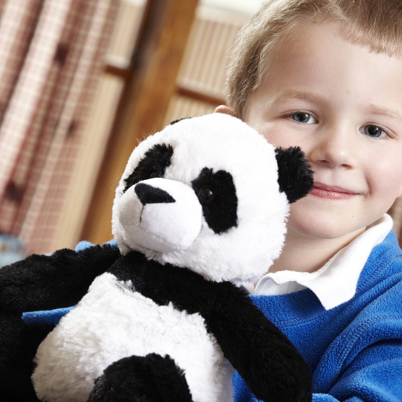

Психологи уверенно говорят, что мягкие игрушки имеют способность утешать ребенка. А они в чем-то и правы! Когда малышу плохо и грустно, он тянется руками к любимой игрушке, которая легко его утешит. Когда с ними находится их любимая игрушка, они намного лучше спят. Мягкая игрушка снимает эмоциональное напряжение ребенка.

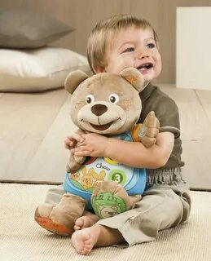

И когда он видит в магазине мягкую игрушку, он может долго ее рассматривать, а иногда и попросить родителей ее купить. Не лишайте радости ребенка, выполните его просьбу.

В обиходе игрушек и мягкая игрушка тоже имеет место быть. Конечно, если она сделана из качественного материала и не представляет опасности для ребенка. Сегодня современные мягкие игрушки имеют отличный внешний вид, высококачественны и легки, и выполняются в самом разном виде. Например, есть большое количество забавных игрушек, которые веселят ребенка, благодаря которым он в сложных ситуациях быстрее успокоится. Некоторые игрушки содержат внутри дополнительные устройства, при помощи которых они могут двигаться, подавать световые сигналы, издавать разные звуки и т. д. Подобные мягкие игрушки позволяют вызвать еще больший интерес у большинства детей.

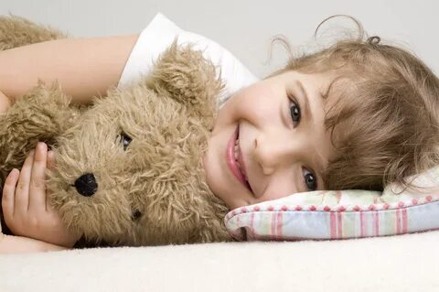

***Пусть и у ваших детей будет мягкий друг!***